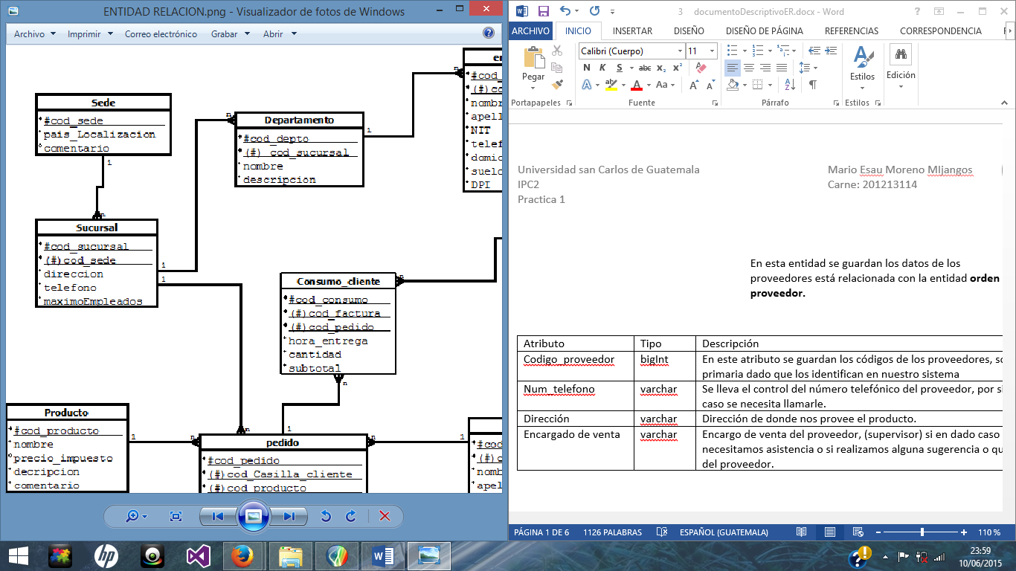

En esta entidad se guardan los datos de los sedes (país) está relacionada con la entidad **Sucursal**

|  |  |  |
| --- | --- | --- |
| Atributo | Tipo | Descripción |
| Codigo_Sede | bigInt | En este atributo se guarda los códigos de las sedes, son su llave primaria dado que los identifican en nuestro sistema y es en un único país, la sede. |
| País_localizacion | Varchar, unique | Se lleva el control del país de la sede, y es única dado que solo hay una sede en cada país.. |
| Comentario | varchar | Registra algún comentario o alguna nota de este país. |

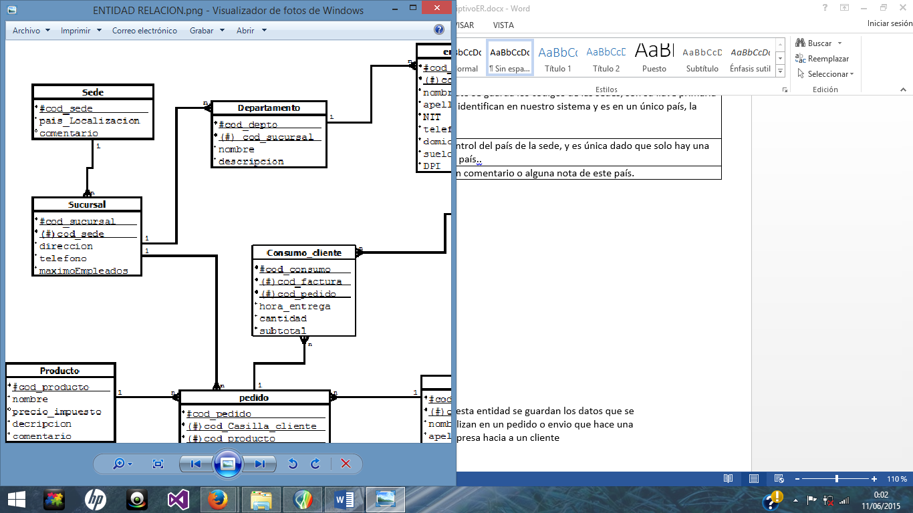

En esta entidad se guardan los datos de las sucursales que tiene quetzal exprees en cada sede (país) está relacionada con la entidad **departamento y pedido**

|  |  |  |
| --- | --- | --- |
| Atributo | Tipo | Descripción |
| Cod_sucursal | bigInt | Se registra el código de la sucursal, como llave primaria dado que es como se identifica en el sistema |
| Cod_sede | bigInt | Se registra el código de la sede a la que pertenece como llave foránea, dado que es el código del país o sede de donde pertenece esa sucursal |
| Dirección | varchar | Se registra la dirección de la sucursal, por fines practicos y de utilidad |
| Telefono | Varchar | En este atributo se llevaran las tuplas de información del teléfono de cada sucursal |
| maximoEpleados | Int | Se desea saber el máximo de empleados que hay en la sucursal, para saber cuanto personal se puede contratar. |

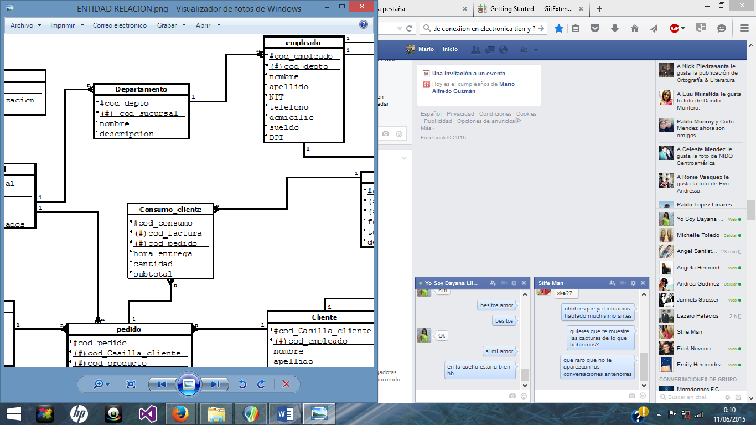

En esta entidad se guarda cada departamento con el código de sucursal al que pertenecen.

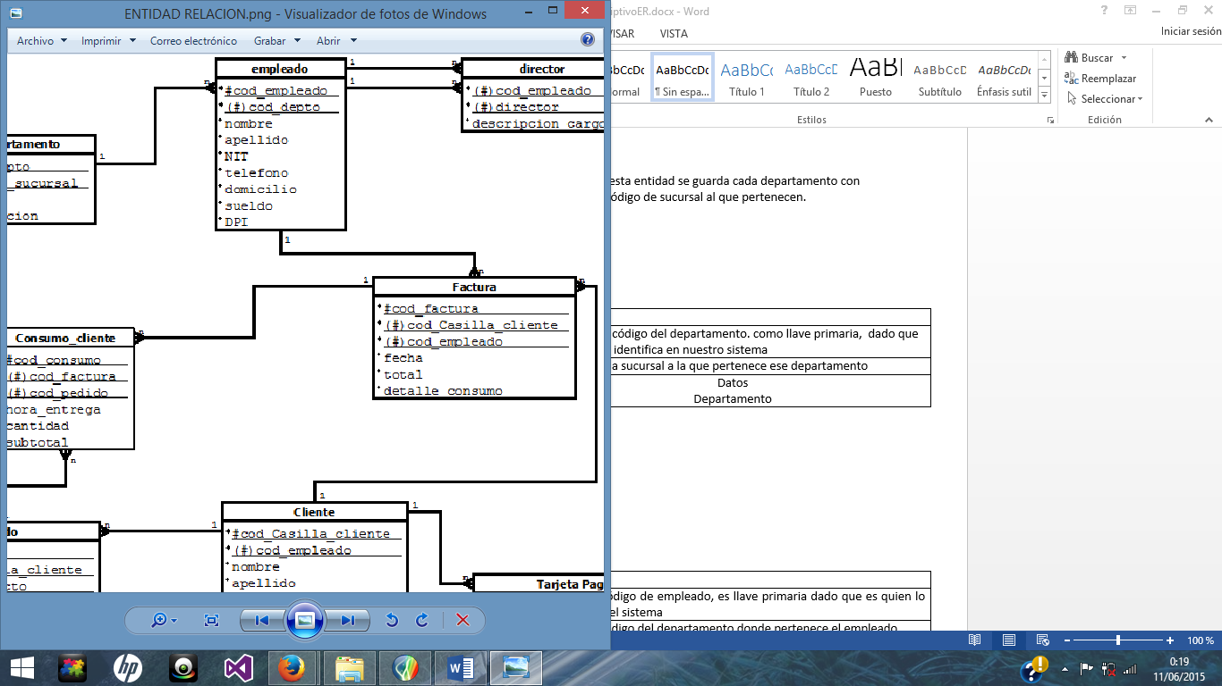

|  |  |  |
| --- | --- | --- |
| Atributo | Tipo | Descripción |
| Cod_depto | bigInt | Se registra el código del departamento. como llave primaria, dado que es el quien lo identifica en nuestro sistema |
| Cod_sucursal | biginit | Se registra a la sucursal a la que pertenece ese departamento |
| Nombre | Varchar | Datos  Departamento |
| Descripcion | Varchar |

En esta entidad Empleado se registrara y se llevara el control de los empleados contratados en una sucursal.

|  |  |  |
| --- | --- | --- |
| Atributo | Tipo | Descripción |
| Cod_empleado | bigInt | Registra el código de empleado, es llave primaria dado que es quien lo identifica en el sistema |
| Cod_depto | bigInit | Registra el código del departamento donde pertenece el empleado |
| Nombre | varchar | Datos personales |
| Apellido | varchar |
| telefono | varchar |
| Dirección | varchar |
| NIT | varchar |
| Sueldo | Varchar |
| DPI | Varchar |

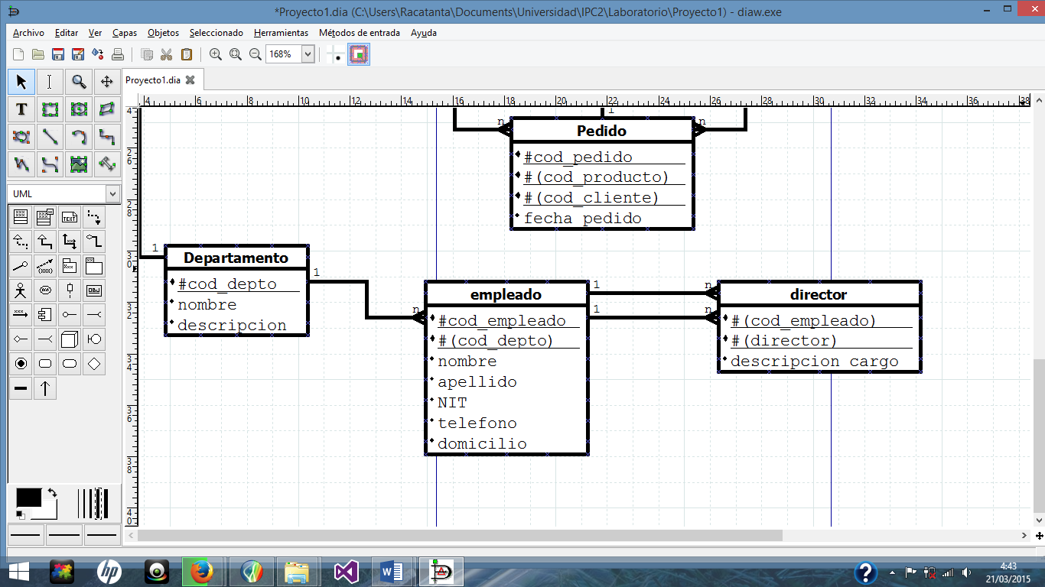

Entidad diseñada dado que un departamento tiene un director que es un empleado al mismo tiempo asociación doble con empleado

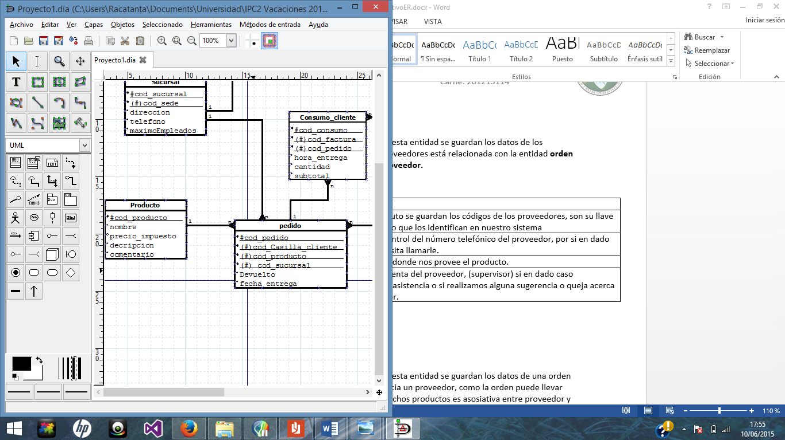

En esta entidad se guardan los datos que se realizan en un pedido o envio que hace una empresa hacia a un cliente

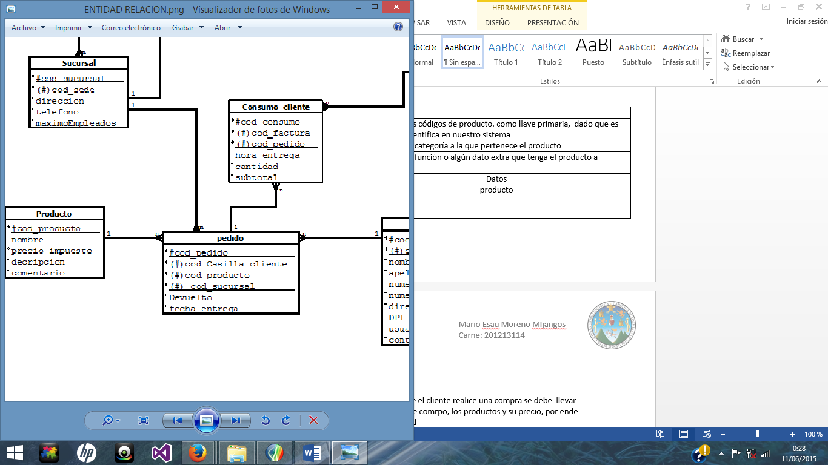

|  |  |  |
| --- | --- | --- |
| Atributo | Tipo | Descripción |
| Cod Pedido | bigInt | Se registra los códigos de la Pedido, son su llave primaria dado que los identifican en nuestro sistema |
| Cod Casilla cliente | bigInt | Se registra los códigos de los clientes que realizan el pedido como llave foránea, dado que es el código del pedido a donde se va a entregar |
| Cod_producto | bigInt | Se registra el código de procuto para saber el impuesto a cobrar como llave foránea dado que cada producto tiene distintos impuestos |
| Cod_Sucursal | bigInt | Se registra el código de la sucursal en donde se envía el paquete, como llave foránea dado que es una referencia de la entidad sucursal |
| Devuelto | Boolean | Saber si el pedido fue enviado excitosamente, o se devolvio |
| Fecha de entrega | Date | Fecha estmada en que se entrega el producto al cliente |

|  |  |  |
| --- | --- | --- |
| Atributo | Tipo | Descripción |
| Cod_producto | bigInt | Se registra los códigos de producto. como llave primaria, dado que es el quien lo identifica en nuestro sistema |
| Precio_impuesto | biginit | Se registra el impuesto que tiene dicho producto. Ej nombre Consola, precio_ impuesto 15%. |
| descripcion | Varchar | Datos  producto |
| Nombre | Varchar |
| Comentario | Varchar |

En esta entidad se lleva el control de los productos de la empresa, datos importantes. está **relacionada con pedido dado que cada producto tiene diferente impuesto**

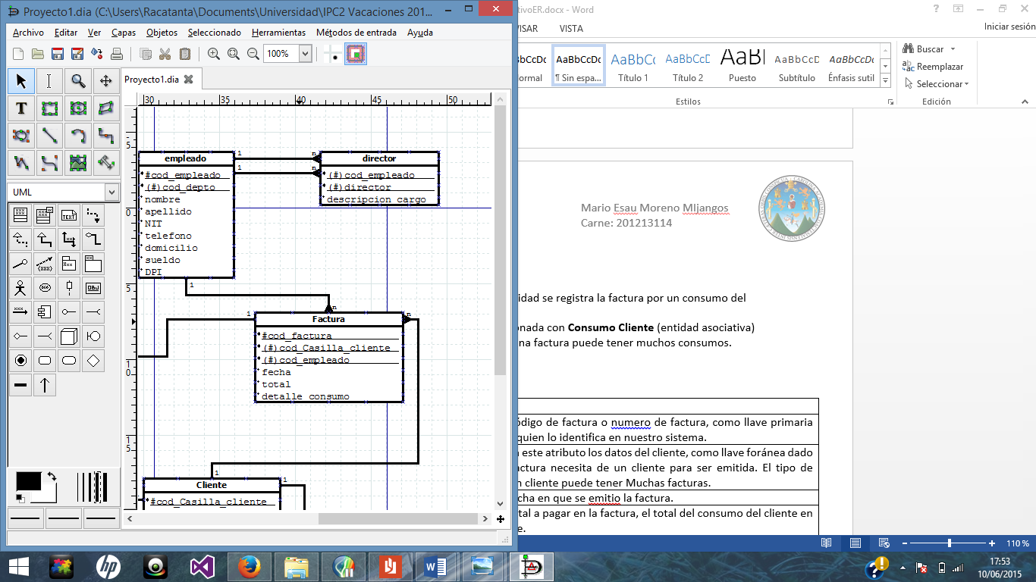

Al momento de que el cliente realice y se le entregue un pedido se debe llevar un control de lo que pago, el codigo de casilla de cliente de quien fue el que pago, por ende se crea esta Entidad

Y en esta entidad se registra la factura por consumo del cliente

Esta relacionada con **Consumo Cliente** (entidad asociativa) dado que una factura puede tener muchos consumos.

|  |  |  |
| --- | --- | --- |
| Atributo | Tipo | Descripción |
| Cod_factura | varchar | Registra el código de factura o número de factura, como llave primaria dado que es quien lo identifica en nuestro sistema. |
| Cod_Casilla_ cliente | bigint | Se registra en este atributo los datos del cliente, como llave foránea dado que a una factura necesita de un cliente para ser emitida. El tipo de relación es un cliente puede tener Muchas facturas. |
| Cod_empleado | BigINt | Se registra en este atributo los datos del empleado, como llave foránea dado que en una entrega de pedido se necesita saber quien atendio |
| Fecha | Date | Registra la fecha en que se emitio la factura. |
| total | Decimal | Registra el total a pagar en la factura, el total del consumo del cliente en el restaurante. |
| Detalle_consumo | Varchar | Descripcion del pedido |

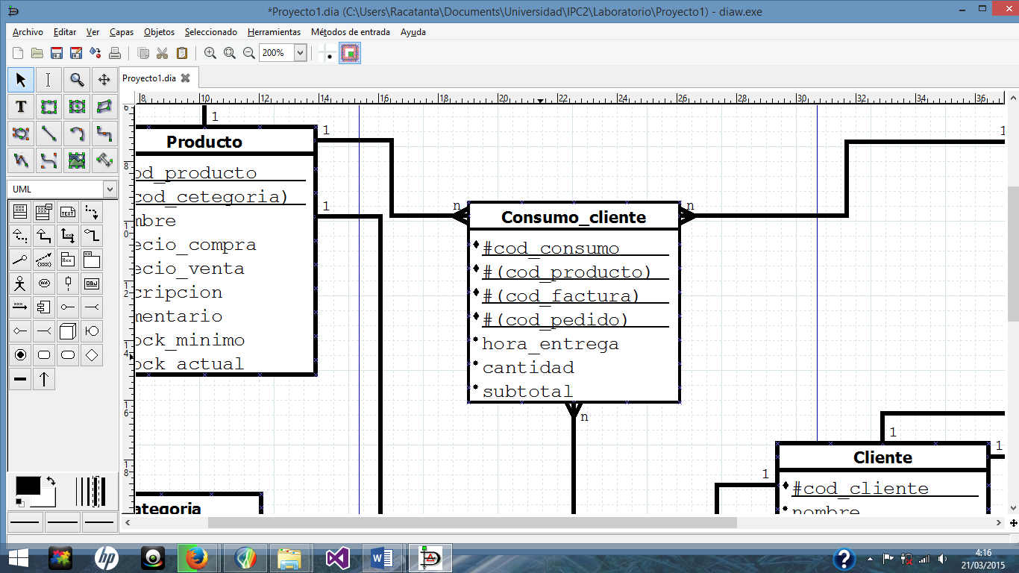

**Consumo cliente** que lleva el control de la descripción del consumo del cliente(pedido) y **es una entidad asociativa entre producto y factura** dado que se pueden ordenar distintos productos distintos clientes, y para llevar el

control de facturación se crea esta entidad asociativa

|  |  |  |
| --- | --- | --- |
| Atributo | Tipo | Descripción |
| Cod_consumo | bigInt | Registra el código de consumo del cliente, como llave primaria dado que es quien lo identifica en nuestro sistema. |
| Codigo_producto | bigint | Se registra los productos ordenados por el cliente, es como llave foránea dado que el cliente puede pedir muchos productos, y es una entidad asociativa entre producto y factura; producto y pedido. |
| Cod_factura | Bigint | Registra el código de la factura, del consumo del cliente, como llave foránea dado que es una entidad asociativa, y se necesita llevar el control del consumo y su factura. |
| Cod_ pedido | BigInit | Registra el código del pedido que se va detallar en el consumo. |
| Cantidad | bigInt | Registra la cantidad de pedidos. |
| Subtotal | Decimal | Registra el subtotal del total a pagar en la factura, el subtotal del consumo del cliente con el impuesto incluido. |

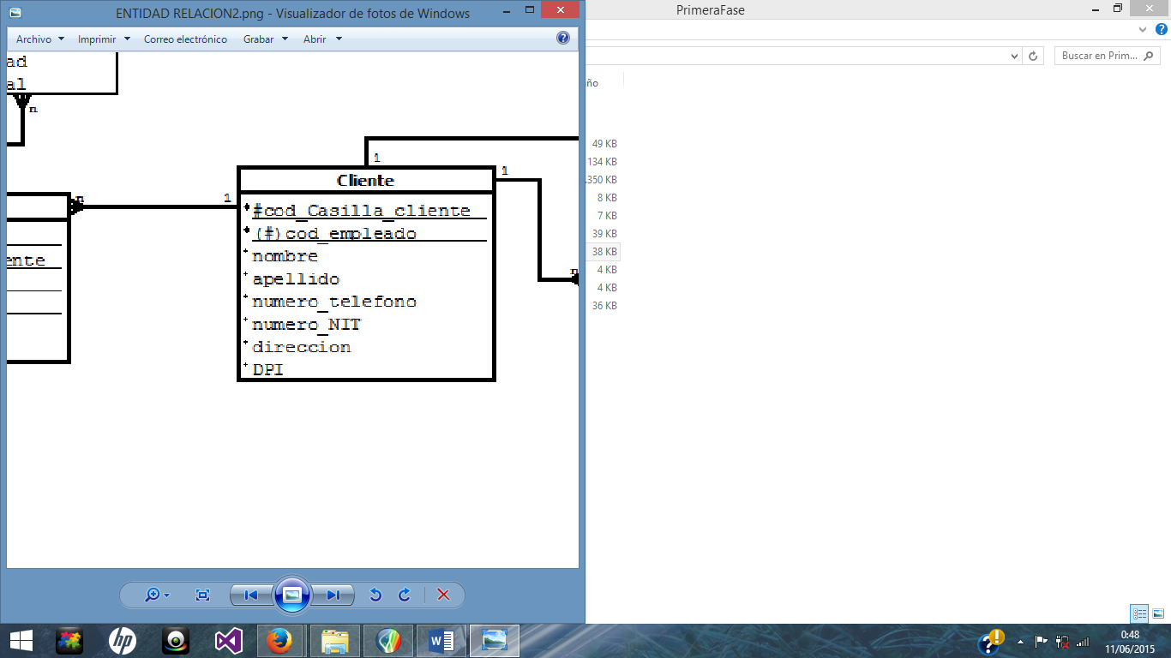

En esta entidad se registran los datos de los clientes que realizan pedidos a nuestro sistema

|  |  |  |
| --- | --- | --- |
| Atributo | Tipo | Descripción |
| Cod_Casilla_cliente | bigint | Se registra en este atributo los datos del cliente, como llave primaria dado que asi se identifica en el sistema. Y es el código postal de la dirección a la cual se entregara el pedido realizado. |
| Nombre | Bigint | Datos personales del cliente. |
| apellido | Varchar |
| Numero_telefono | Varchar |
| Numero_ nit | Varchar |
| Dirección | text |
| DPI | VarChar |

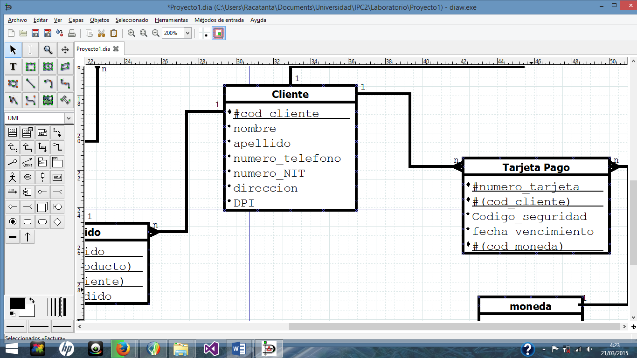

|  |  |  |
| --- | --- | --- |
| Atributo | Tipo | Descripción |
| Numero_tarjeta | BigInt | Se registra este atributo como llave primaria dado que es quien identifica a la tarjeta de pago |
| Cod_cliente | bigint | Se registra en este atributo los datos del cliente, como llave foránea dado que una tarjeta de pago necesita de un cliente para ser almacenada. El tipo de relación es un cliente puede tener Muchas tarjetas de pago |
| Código_seguridad | BigInit | Datos de la tarjeta |
| Fecha_vencimiento | Date |
| (Cod_moneda) | Biginit | Registra el código de la moneda que tiene la tarjeta |

Cuando un Cliente tiene registrada su tarjeta de pago en el sistema entra esta entidad Pues es una entidad que va de la mano con los pagos que el empleado que lo atiende pueda hacer.

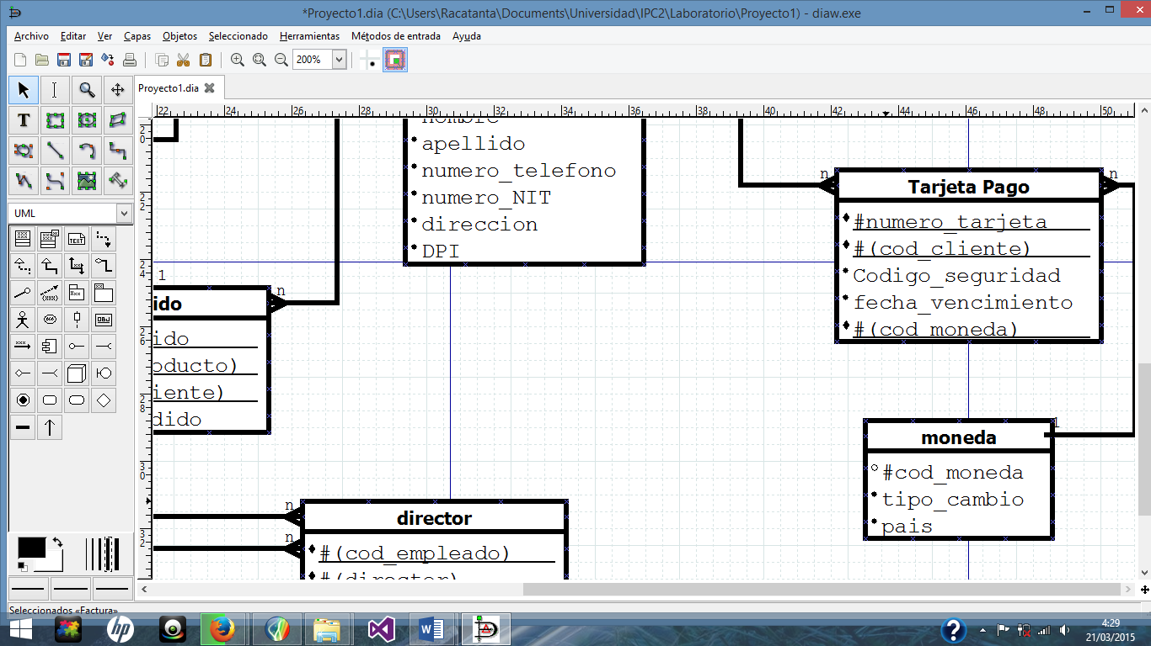

Monedas que pueda contener el sistema y va realacionada con la tarjeta de pago dado que cada moneda necesita su tasa de cambio para la monedaa del sistema

|  |  |  |
| --- | --- | --- |
| Atributo | Tipo | Descripción |
| Cod_moneda | bigInt | Registra el código de moneda, como llave primaria dado que es quien lo identifica en nuestro sistema. |
| Tipo_cambio | Decimal | Registra la tasa de cambio de la moneda con la moneda local |
| País | varChar | Registra el pais de donde proviene la moneda |

**MODELO ENTIDAD RELACION**

